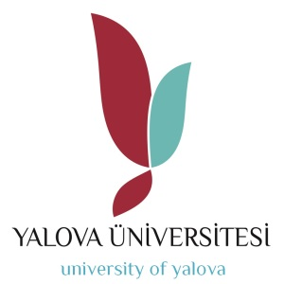 | T.C.  YALOVA ÜNİVERSİTESİ  Çınarcık Meslek Yüksekokulu  Büro Hizmetleri ve Sekreterlik Bölüm Başkanlığı | 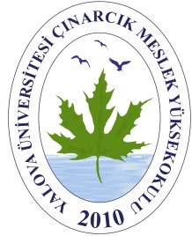
Sayı : 95231997-105.04/ 20/01/2020
Konu : Haftalık Ders Programı

MÜDÜRLÜK MAKAMINA

2019-2020 Eğitim Öğretim Yılı Bahar Yarıyılı için hazırlanan haftalık ders programı yazımız ekinde sunulmuştur.

Gereğini bilgilerinize arz ederim.

Öğr. Gör. Özgür Doğan GÜRCÜ
Bölüm Başkanı

Ek: Haftalık Ders Programı (4 sayfa)

